# Ponti e festività

GIORDANIA: TOUR DEL 1° MAGGIO

DAL 28 APRILE AL 05 MAGGIO 2024

€ 1600 p.p.

MEZZA PENSIONE

(partenza di gruppo - min 20 pax)

QUOTA COMPRENDE:

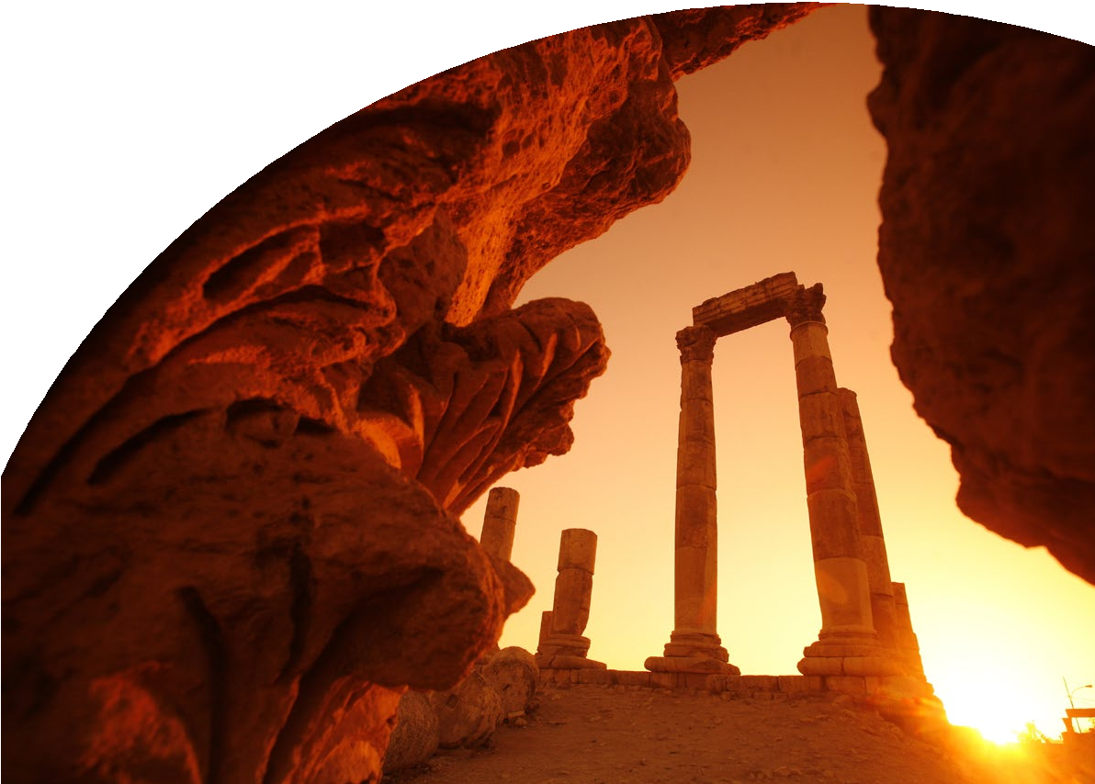

* Volo aereo da Roma con bagaglio in classe economica,
* 7 notti in Hotel 4*/5* in trattamento di mezza pensione, 6 pranzi in ristorante locale bevande escluse,
* bus GT per i trasferimenti come da programma, gli ingressi ai monumenti e ai musei durante le visite,
* guida accompagnatrice in loco per tutto il tour parlante italiano,
* visto.

OPERATIVI VOLI:

ANDATA

28/04/2024 Roma Amman 15,55-20,25 RITORNO

05/05/2024 Amman Roma 11,45-14,40

*** soggetti a modifica fino ad emissione biglietteria

QUOTA NON COMPRENDE:

* Tasse aeroportuali Euro 369,00 da riconfermare in sede di emissione,
* Assistenza 3atours H24 e assicurazione annullamento viaggio COVID-19 Euro 89,00,
* eventuale tassa di soggiorno, eventuale adeguamento valutario (1usd=0,94eur)
* departure tax, mance, acqua e bevande ai pasti , tutto quanto non espressamente indicato in “la quota comprende”.

SUPPLEMENTI E RIDUZIONI

* Supplemento singola: € 480,00

1° Giorno - ITALIA / AMMAN

Partenza dall’Italia con voli di linea. Arrivo ad Amman e disbrigo delle formalità doganali. Trasferimento in hotel. Cena e Pernottamento

2º Giorno - AMMAN/JERASH/AJLOUN/AMMAN

Prima colazione, Trasferimento al nord della Giordania per una giornata intera a Jerash – la Città Romana della Decapoli - ed Ajloun. Jerash; Un viaggio attraverso la via colonnata, l’anfiteatro, le chiese, i templi e il vasto Forum Romano. La Città Romana di Gerasa meglio conservata, oggigiorno denominata Jerash, e conosciuta anche come la città dei 1.000 pilastri. Durante la dominazione romana la città attraversò il suo periodo d’oro. Il sito oggi è riconosciuto come una delle città romane più conservate del mondo. Jarash è stata sepolta per secoli nella sabbia prima di essere scavata e restaurata negli ultimi 70 anni, Jerash raffigura un bell’ esempio del grande urbanismo provinciale e formale che si trova in tutto il Medio Oriente. Visiteremo la fortezza di Qala’at el-Rabbad ad Ajloun. Questa fortezza medievale fu costruita dagli arabi della dinastia Ayyubide (AD 1185) come difesa contro i crociati e fu circondata da un fossato largo di sedici metri con un ponte levatoio. Rientro in albergo ad Amman per la cena ed il pernottamento.

3º Giorno - AMMAN/MADABA/MONTE NEBO/KERAK/PETRA

Prima colazione, trasferimento per Petra (La città Rosa) lungo la Strada dei Re, è stata considerata una delle strade più’ antiche del mondo. Proseguiremo verso il Monte Nebo, Madaba e Karak. Il Monte Nebo che risale al tempo del profeta Mosè, il luogo considerato il sito della sepoltura del Profeta ed il punto da dove ha visto la “Terra Santa”. In cima alla collina, posta sotto una struttura protettiva costruita dai Francescani, ci sono le rovine di una bella chiesetta, costruita dai primi cristiani nel IV secolo d.C. All’interno, ci sono resti di pavimentazione in mosaico con disegni mozzafiato che caratterizzano scene di caccia e pascolo. Da una piattaforma di fronte alla chiesa, il visitatore può vedere una statua di bronzo di un serpente su una croce che simboleggia il serpente abbandonato da Mosè nel deserto, così come la crocifissione di Gesù Cristo. Proseguimento per Madaba, luogo dei più famosi mosaici bizantini. Visiteremo la meravigliosa mappa di mosaico dell’antica Palestina, che si trova nella Chiesa Ortodossa Greca di San Giorgio. La mappa del VI secolo è la più antica mappa che esista. Fu raffigurata per i pellegrini in viaggio verso la Terra Santa, e anche rappresentava le regioni circostanti. Il fiume Nilo, il fiume Giordano, il lago Tiberiade e il Mar Morto sono facilmente individuabili in questa mappa, oltre a molte città come Betlemme, Gaza e Gerusalemme. Si possono chiaramente distinguere le mura, le torri, le vie d’ingresso, le strade e gli edifici della Città Santa di Gerusalemme, in particolare la Via Principale colonnata o Cardo e la cupola del Santo Sepolcro. Proseguimento per Kerak attraverso il canyon mozzafiato di Wadi al Mujib, dove si visita il suo imponente castello crociato costruito (1142 d.C.). I visitatori saranno stupiti della matrice di stanze leggermente illuminate e corridoi che sono interconnessi attraverso archi pesanti e porte. Antica roccaforte crociata, Kerak si trova a 900 metri sul livello del mare e si trova all’interno delle mura della città vecchia. La maggior parte di Kerak – I saloni ed i passaggi riservati si trovano sotto terra e possono essere raggiunti solo attraverso una porta massiccia. La città di Kerak fu la capitale antica di Moab. Durante i tempi romani fu conosciuta come Characomba.

Dopo la cena sarà possibile effettuare la suggestiva visita di “Petra by night” (servizio facoltativo soggetto a supplemento) per ammirare il Siq di ingresso al sito illuminato a luce di candela.

Arrivo in albergo a Petra per la cena ed il pernottamento

4º Giorno - PETRA

Prima colazione, intera giornata dedicata all’esplorazione della mozzafiata città nabatea di Petra, scavata nella roccia rosa circa 2.000 anni fa, ed è stata recentemente votata come una delle Nuove Sette Meraviglie del Mondo. La visita inizia con La Tomba Obelisca per poi procedere attraverso il Siq - la stretta gola che porta al monumento più impressionante di Petra, il Tesoro. Poi, vedremo la Via delle Facciate, il Teatro, le Tombe Reali, la Via Colonnata, la Chiesa Bizantina, il Tempio, l’Arco Monumentale, Qasr El-Bint Faroun e alla fine il gigantesco monumento del monastero del 1° secolo d.C. per coloro che desiderano farlo.

Arrivo in serata, cena e pernottamento in hotel.

5º Giorno - PETRA/PICCOLA PETRA/WADI RUM

Prima colazione, trasferimento per visitare Piccola Petra. Uno dei siti archeologici più importanti, l’insediamento neolitico di Beidha è di 9.000 anni, si può vedere il Siq El-Barid, Petra in miniatura con il suo piccolo Siq, le sue tombe scavate e i monumenti. Continueremo verso sud per il Wadi Rum (Valle della Luna), Wadi Rum è uno dei paesaggi desertici più colorati e unici del mondo Faremo un’escursione di due ore con veicoli quattro per quattro dei Beduini attraverso il deserto osservando le diverse formazioni rocciose, canyon e dune di sabbia. Sosteremo per ammirare i Sette pilastri della Saggezza (vista da lontano), la duna di sabbia di Hsany, il Amaleh, Siq Um Tawaqi.

Cena e pernottamento in tenda beduina.

6º Giorno - WADI RUM -MAR MORTO

Prima colazione in hotel. Giornata a disposizione per visite ed attività individuali. In loco sarà possibile prenotare escursioni facoltative a Betania (luogo del Battesimo di Cristo), Mar Morto o Gerusalemme. Nota: i partecipanti che prenotano il tour in pensione completa in questo giorno non avranno il pranzo incluso nella quota di partecipazione. Cena e pernottamento in hotel.

7º Giorno - MAR MORTO/AMMAN

Prima colazione, mattinata libera al Mar Morto, Trasferimento per Amman– la capitale della Giordania per fare un’escursione in città, cena e pernottamento in albergo. Amman; la capitale del Regno Hashemita di Giordania. Si Inizia con la zona del centro, la parte più antica di Amman, che è incoronata dalla Cittadella offrendo una vista panoramica su tutta la città. Qui si possono vedere anche le antiche rovine del Tempio di Ercole che risalgono al (161-180 d.C.), la Chiesa Bizantina, e il Palazzo Omayyad e l’affascinante Museo Archeologico in cui si trova un’ottima collezione di antichità della Giordania. Vicino alla Cittadella si trova il teatro romano del II secolo d.C. che si utilizza per gli eventi culturali. Infine attraverseremo Abdoun, un’area contemporanea in cui si trova alcune delle architetture moderne .

8º Giorno - AMMAN/ITALIA

Prima colazione, trasferimento per I’Aeroporto Internazionale Queen Alia per il ritorno in Italia con ricordi indimenticabili

Alber ghi previsit o similari:

Amman Sulaf Luxury/ City Rose Luxury /

Corpe Hotel -Petra Petra Moon / Petra Icon / RN

Hotel - Wadi Rum Mazayen Camp / Oasis Camp / Sharah Luxury Camp-Il Mar Morto Crowne Plaza Holiday Inn Resort/ Hilton Dead Sea

*** l’ordine delle visite potrà essere cambiato per esigenze organizzative senza modificare i contenuti del programma